Ejercicios

Diagramas de casos de uso

# Ejercicio 1.

## Para cada una de las siguientes afirmaciones indicar si es Verdadera o Falsa.

Verdadera Falsa

|  |  |  |
| --- | --- | --- |
| Los actores de un sistema representan, en particular, personas (mas precisamente roles que  interpretan personas), dispositivos u otros sistemas, y en general, cualquier cosa que interactúa con dicho sistema. |  |  |
| Los casos de uso, sus especificaciones y el diagrama de casos de uso de un sistema permiten acordar, entre el equipo de desarrollo y el cliente, los límites y los requisitos funcionales de dicho sistema. |  |  |
| La especificación de un caso de uso describe cómo se implementa el comportamiento requerido para el sistema en dicho caso de uso. |  |  |
| Un escenario representa una instancia de un caso de uso. |  |  |
| El diagrama de casos de uso de un sistema puede organizarse por medio de relaciones que se pueden dar entre los diferentes casos de uso. Estas relaciones son las de:  generalización/especialización, inclusión, y extensión. |  |  |
| Debería utilizarse una relación de extensión, entre casos de uso, cuando es necesario  factorizar el comportamiento común a varios casos de uso en otro caso de uso. |  |  |
| Un caso de uso incluido en otros, es un caso de uso que es “usado” por esos otros casos de  uso. El caso de uso “usado” se “activa” toda vez que el caso de uso que lo usa se “activa”. |  |  |

# Ejercicio 2.

## Considerando el siguiente diagrama de casos de uso:

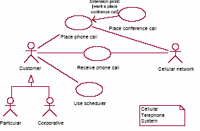

Dpto. LSI, Escuela Universitaria de Ingeniería de Vitoria-Gasteiz. 1

Ejercicios DCU

## Indicar cada uno de los elementos de notación que están presentes en dicho diagrama.

1. Describir brevemente qué interpretación proporciona dicho diagrama.

# Ejercicio 3.

## Considerando los siguientes Diagramas de Casos de Uso (DCU), corregir todos los errores de notación que se presentan en ellos. Las siglas RF significan Requisito Funcional y en aquellos DCU que aparecen no se trata de un error.

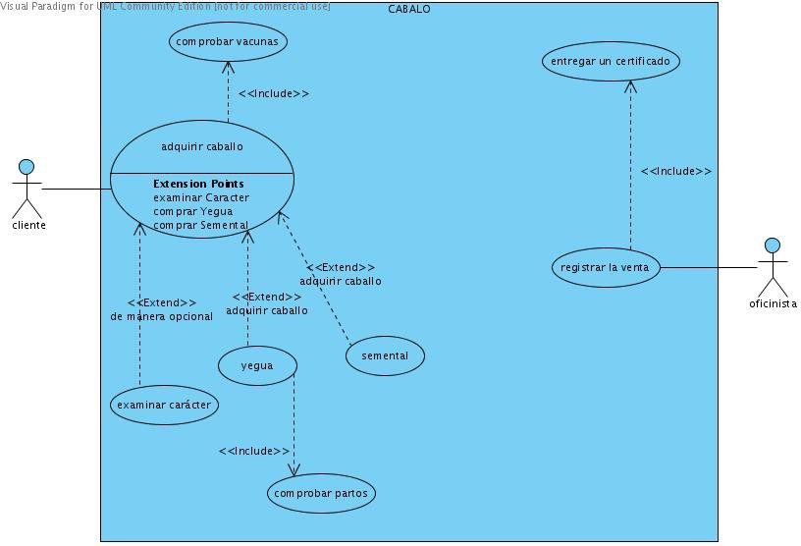

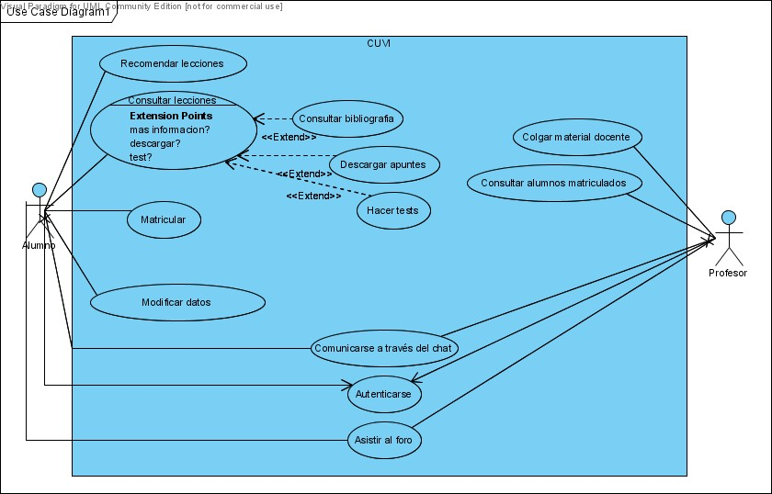

2 Dpto. LSI, Escuela Universitaria de Ingeniería de Vitoria-Gasteiz.

Ejercicios DCU

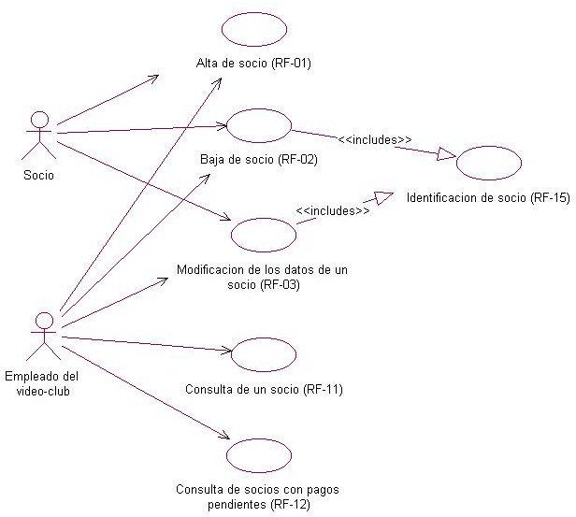

Dpto. LSI, Escuela Universitaria de Ingeniería de Vitoria-Gasteiz. 3

Ejercicios DCU

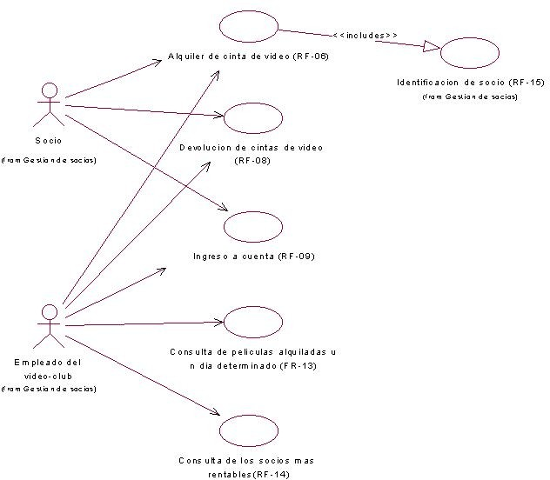

# Ejercicio 4.

## En este Sistema de Venta por Catálogo los clientes hacen pedidos que recibe el departamento comercial y la empresa los sirve lo antes posible; y además ellos también pueden devolver productos y cancelar pedidos.

Analizar la identificación de actores y casos de usos del siguiente diagrama de casos de uso y el texto que lo acompaña, extraídos del libro *“Applying Use Cases. A Practical Guide”* de G. Schneider y J. Winters, relativo a este Sistema de Venta por Catálogo.

4 Dpto. LSI, Escuela Universitaria de Ingeniería de Vitoria-Gasteiz.

Ejercicios DCU

< < inc lude> >

M os trar inform ac ión produc to Realiz ar P edi do



< < inc lude> >

<<inc lude>>

< < inc l ude> >

< < inc lude> >

Devolver P roduc to

A c tualiz ar Inventario

S is tem a Inventario

Cliente

< < inc lude> >

A c tualiz ar Contabilidad

Login

< < inc lude> >

<< in c lude > >

< < inc lude> >

Canc elar P edido



S is tem a Contabilidad

Cl ie nte Rep

Regis trar Rec lam ac iones

<<inc lude>>

Cons ult ar P edido

P repa rar Inform e V en tas

E nc argado

A tenc ión Cli ente

Enviar Catalogo



Mos t rar inform ac i ón prod uc to

Adm inis trativo

E nviar P edido

<< inc lude > >

E m pres a E nvios

A c tualiz ar Inventario

S is tem a Inventario

“En el diagrama de casos de uso se pueden observar un buen número de relaciones *include* entre casos de uso, pero no *extend*. Las relaciones *include* aparecen pronto para mostrar aspectos comunes entre partes del sistema. La relación *extend* tiende a aparecer más tarde, cuando encuentras nuevos requisitos que extienden al sistema actual. Dado que todavía no hemos desarrollado el primer sistema no tenemos nada que extender.

Nótese que todos los casos de uso que involucran al actor *Cliente* requieren el acceso al sistema, por lo que hemos añadido un caso de uso *Login*. Pero entonces teníamos que establecer su relación con los otros casos de uso. Nuestra primera idea fue que cada caso de uso arrancase usando *Login*. Esta idea parece apropiada si se ve el sistema como un conjunto de aplicaciones independientes, cada una con su propia interfaz. Así nosotros arrancamos la aplicación *Realizar Pedido* que invoca a *Login* como su primera tarea Nosotros no vemos el sistema de esta manera, sino que el proceso de *Login* es un front-end para entrar en la aplicación. Según sea nuestra selección, se invoca a una determinada operación. Como resultado tenemos una ramificación en *Login* que usa relaciones *include* a los otros casos de uso. Se pueden ver estos resultados en un diagrama algo confuso. Nosotros podríamos decidir rescribir los *include* del caso de uso *Login* y colocar *Login* como una precondición de cada uno de ellos”.

Dpto. LSI, Escuela Universitaria de Ingeniería de Vitoria-Gasteiz. 5

Ejercicios DCU

# Ejercicio 5.

## En este Sistema de Compras por Internet los usuarios se registran en el sistema y pueden realizar pedidos a través del manejo de un carro de la compra.

Analizar la identificación de actores y casos de usos correspondiente al DCU de la Figura

## 1 (Sistema de Compras por Internet) y después al DCU de la Figura 2 (Comercio Electrónico).

6 Dpto. LSI, Escuela Universitaria de Ingeniería de Vitoria-Gasteiz.

Ejercicios DCU



GestionarCuentasClientes

GestionarPedidos

Cliente

GestionarCarroCompra

Inventario

RegistrarPedido

Sistema Proceso Tarjetas

ExplorarProductos

EncontrarProductos

LogOnUser

Tendero

CerrarPedido

GestionarProductos

Encargado Envíos

Administrador Sistema

GestionarUsuarios

## Figura 1

El significado de los casos de uso es el siguiente.

* GestionarCuentasCliente: el cliente puede crear, modificar y eliminar detalles de su cuenta como nombre o dirección;
* GestionarPedidos: el cliente puede crear, ver y cambiar pedidos;
* GestionarCarroCompra: el cliente puede añadir y eliminar ítems de su carro de compra;
* RegistrarPedido: el cliente paga y lanza una orden de pedido;
* ExplorarProductos: el cliente busca un producto en venta;
* EncontrarProductos: el cliente puede encontrar uno o más productos que satisfacen algún criterio de búsqueda;
* LogOnUser: los actores involucrados deben validarse para entrar al sistema;
* GestionarProductos: el tendero puede añadir, actualizar o eliminar productos;

Dpto. LSI, Escuela Universitaria de Ingeniería de Vitoria-Gasteiz. 7

Ejercicios DCU

* GestionarUsuarios: el administrador puede añadir, eliminar o modificar cuentas de usuario para usuarios que no son clientes;
* CerrarPedido: el encargado establece el pedido a cerrado y entonces está listo para el envío.

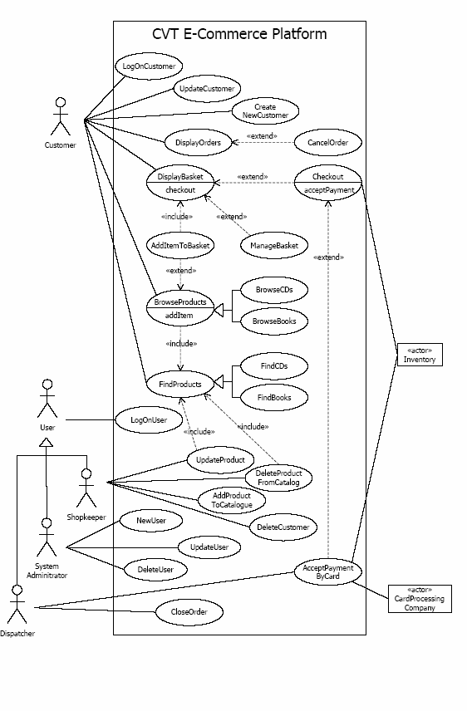

## Figura 2

8 Dpto. LSI, Escuela Universitaria de Ingeniería de Vitoria-Gasteiz.

Ejercicios DCU

El significado de algunas palabras es el siguiente.

* CVT (Continuously Variable Transmission): Transmisión de Variación Continua;
* Shopkeeper: Comerciante;
* Dispatcher: Expedidor.

Dpto. LSI, Escuela Universitaria de Ingeniería de Vitoria-Gasteiz. 9